**Description en Background story:**

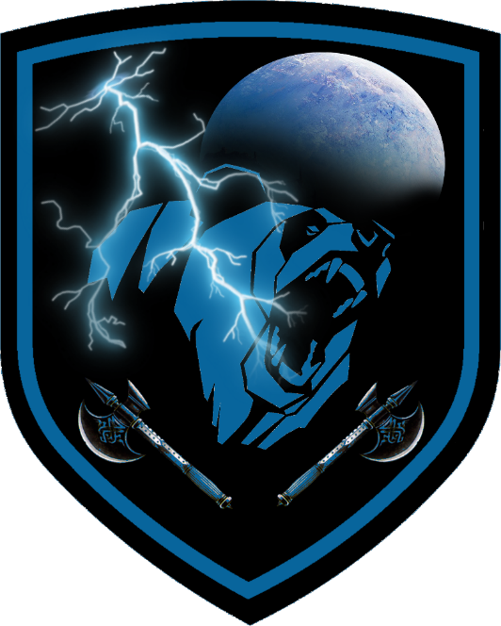

***AMORTUUS BARBARIUS***

- Background: Outlander

- Primal path: Path of The Totem warrior -> bear

- Feats : Alert, Heavy armor Master, Savage Attacker, Mage slayer.

- 2de taal: Elvish.

*Ik ben Amortuus, zoon van Skulrakr. Ik ben een Uthgar barbaar van de Blue Bear stam uit het Noorden van The High Forest. Van onze stam, werd gedacht dat deze volledig was uitgemoord in 1368 DR te Hellgate Keep in een strijd met Malar The Beastlord. Een deel kon echter ontsnappen. Jarenlang kon de stam zich schuilhouden om de mythe te behouden dat ze waren uitgestorven, om ondertussen hun wonden te likken en zich weer te versterken. De blue bear stam heeft een geschiedenis van gruwelijkheden op zijn naam staan en de huidige leden zijn deze mentaliteit niet ontgroeid. Ikzelf kon hier echter niet mee om, en besloot op 20-jarige leeftijd mijn stam de rug toe te keren en trok de wijde wereld in. Na tal van omzwervingen en avonturen vestigde ik mij in Cormanthor Forest. Ik had er mijn hutje diep in het woud, nabij de rivier Duathamper, waar ik leefde van hetgeen de natuur mij bood. Op zekere dag werd mijn aandacht, tijdens de jacht, getrokken door een krijsende vrouwelijke elf en grommende geluiden. Ik zag dan hoe deze elf trachtte te ontsnappen aan een meute hongerige Dire wolven. Ik schoot haar te hulp en hakte er met mijn bijl op los. Na enkele Dire wolven te hebben gedood, sloeg de rest op de vlucht. De elf, die Enwenys bleek te heten was echter ernstig gewond. Ik nam haar voor verzorging mee naar mijn hut, waar ze meerdere weken is gebleven, tot ze weer sterk genoeg was om naar haar dorp terug te keren. Enwenys was afkomstig uit een dorpje van Tangled Trees en was de dochter van het dorpshoofd Dorberos. Tangled Trees was ooit een groot en befaamd elfen koninkrijk tot het in 1373 DR, door de rode draak Narlgathra werd aangevallen waarbij bijna heel de populatie werd vermoord. De bewoners van de kleine dorpjes die zijn overgebleven zijn echter nog steeds even xenofoob als hun voorvaders, die niet aarzelden vertegenwoordigers van andere rassen zonder aanleiding aan te vallen en te doden. Enwenys moest dus zonder mijn hulp terugkeren. Wij bleven mekaar echter naderhand in het geheim ontmoeten en er ontstonden gevoelens tussen ons. Toen onze romance uitkwam werd aan Enwenys verboden mij nog te zien. Ze vluchtte echter weg uit haar dorp, en samen trokken we nog dieper het woud in verder weg van Tangled Trees. We leidden daar een rustig leven en verwachtten dra een baby, toen we heel toevallig door een reizende elf werden gespot. Deze elf had Enwenys herkend en verwittigde haar vader, die met een 15-tal van zijn krijgers kwam eisen dat Enwenys met hem terugkeerde. Er ontstond tussen mij en hen een gevecht. Hierbij werd Enwenys gedood toen zij een voor mij bedoelde pijl opving. De haat dat dit bij me opriep liet mij in Rage gaan. In deze wilde razernij doodde ik haast alle krijgers en Dorberos. Uiteraard raakte dit bij de elfen populatie van heel Tangled Trees bekend en werd ik verantwoordelijk geacht voor de dood van mijn geliefde Enwenys en haar vader Dorberos, waardoor ik voor hen 'staatsvijand Nr 1' werd en de vlucht moest nemen uit Cormanthor Forest. Sindsdien reis ik al jaren doorheen Faerûn, altijd op mijn hoede, daar er in Tangled Trees een prijs op mijn hoofd staat en zij niet aarzelen premiejagers op mij af te sturen. Ik heb totaal geen idee hoe ik in deze dungeon terecht ben gekomen. De laatste dagen heb ik bijna continu in kroegen vertoefd. Het laatste dat ik mij herinneren kan, alvorens ik hier met een ferme kater wakker werd, is dat ik het in een kroeg aan de stok gekregen heb met een omhooggevallen magiër die vond dat ik plaats moest ruimen voor hem omdat mijnheer persé mijn tafel voor hem wou.*